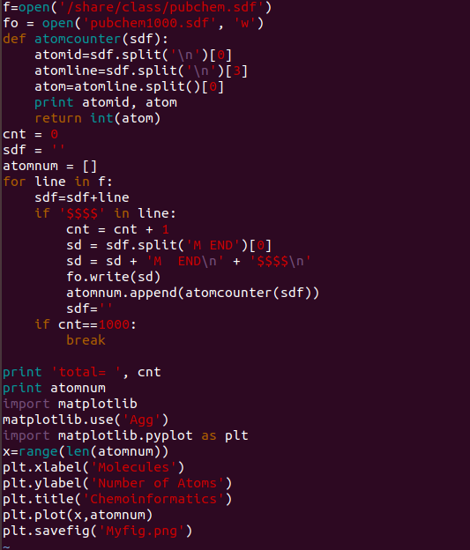

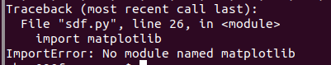

Sdf 파일을 작성 후 실행했더니 No module named matplotlib.pyplot이 설치가 안되어 있다고 나온다. 서버에 (root)권한이 없어서 sudo apt-get install 하려고 해도 되지 않는다.

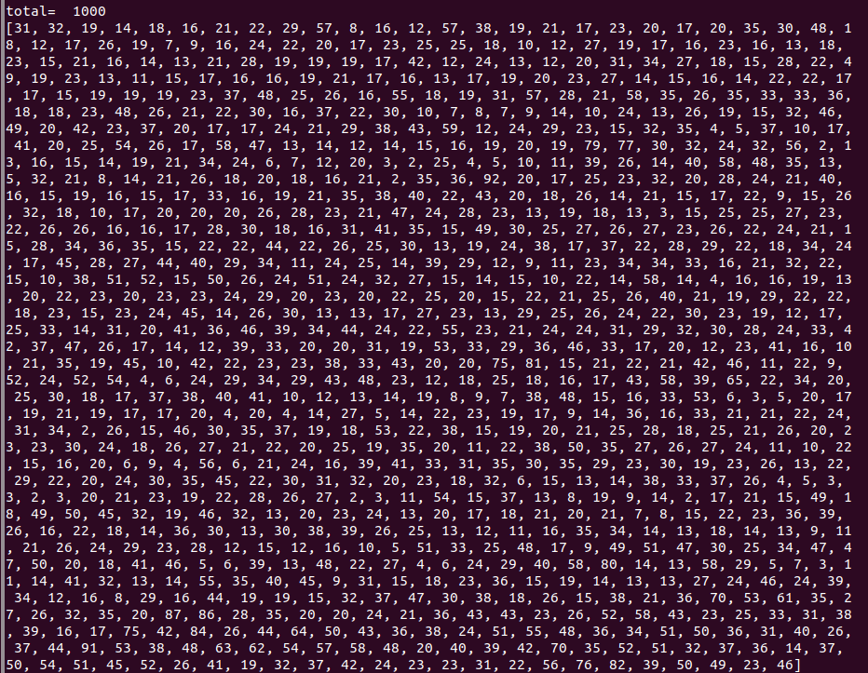

그러나 위 그림 처럼 1000개 까지 원자의 개수를 리스트 형식으로 뽑는데 까지는 완료가 되었으므로 저 부분을 복사해 내 윈도우 파이썬에서 실행해준다.

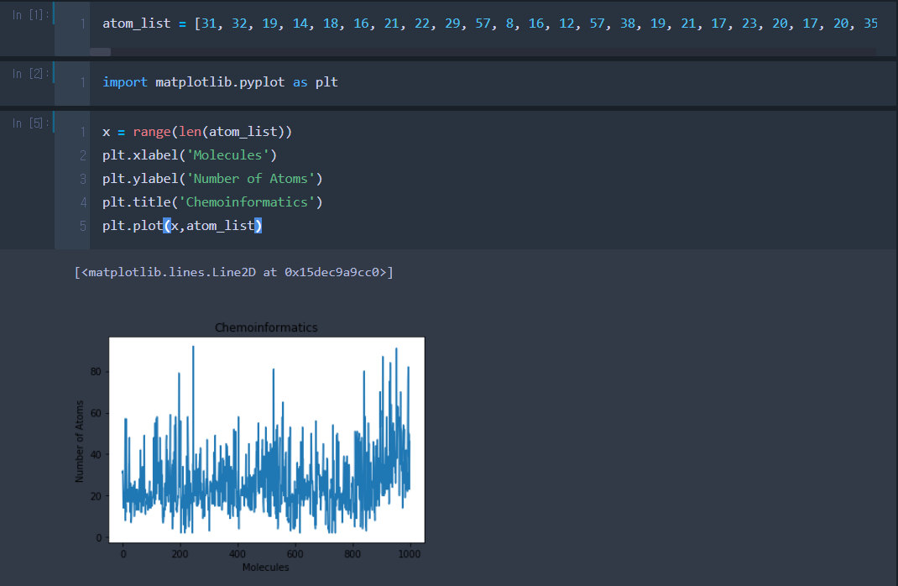

이제 1000개가 아니라 18000개의 원자 갯수를 모두 가져와 그려보자.

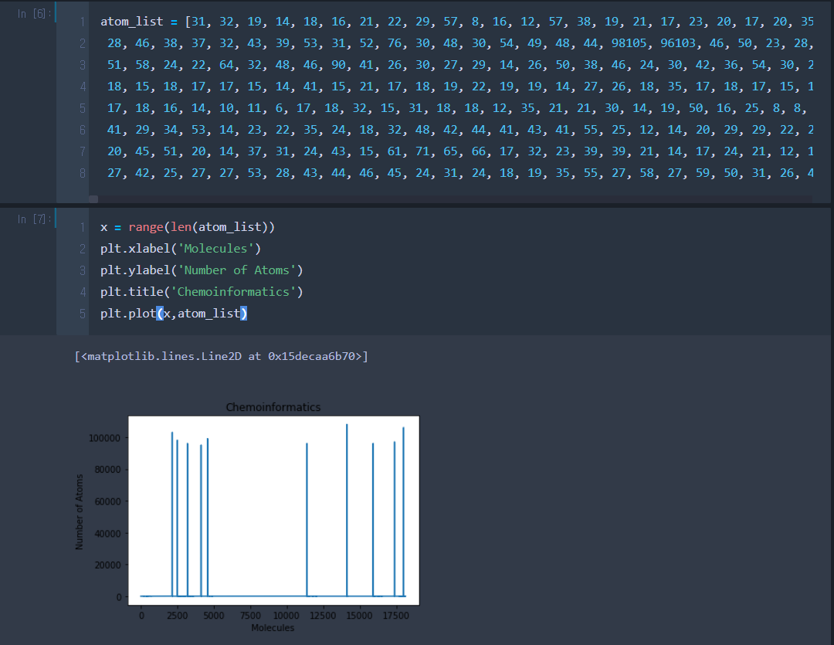

수업때 처럼 약 100000개의 원자 수를 갖는 비정상적인 분자들이 있는 것이 확인 되었다.

사진에서 같이 atom_list에 98101이라고 쓰여진 부분이 보일 것이다. 아마 이 분자는 무엇인가 잘못된 부분일 것이다. 이를 확인해보기 위해서 약 원자수가 80000이 넘으면 그 index값을 도출해주는 코드를 작성해보고 그 인덱스 번호의 분자를 다시 pubchem에서 확인 해보자.

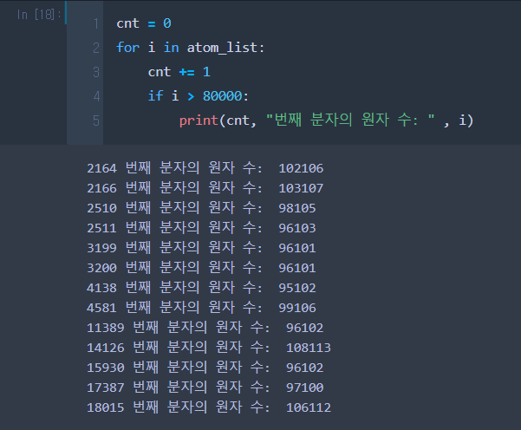



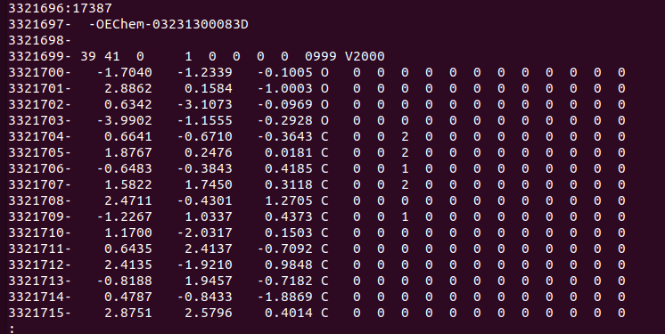

17387과 다른 문제 있는 분자들을 확인해 본 결과 원자 수가 많이 나올 줄 알았는데 원자 수도 정상적으로 나오고 문제점을 발견하지 못했다.